|  |
| --- |
| ***Appel à Manifestation d’intérêt***  ***Dossier de candidature*** |

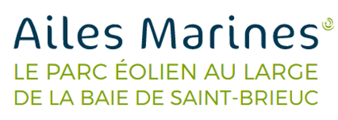

|  |  |
| --- | --- |
| Appel à Manifestation d’Intérêt organisé par : |  |

*Ce document a pour vocation d’être transmis pour examen au jury de l’AMI « L’innovation pour répondre aux enjeux de sécurité et de surveillance maritime dans les parcs éoliens offshore ». En déposant un dossier, les partenaires acceptent implicitement le règlement de l’AMI.*

*Le dossier de candidature pourra être accompagné par tout document, brochure, descriptif permettant d’évaluer la pertinence de la solution par rapport aux critères d’évaluation.* ***L’ensemble devra néanmoins rester synthétique****.*

*Merci de respecter la police prévue (Arial 11) ci-dessous pour les textes.*

*En cas de besoin, à chaque étape du processus, les candidats pourront recevoir un appui, notamment pour le montage du projet (aide à la formalisation du projet, recherche de partenaires …). Cet appui sera d’autant plus facile à obtenir que les projets seront portés à la connaissance des Organisateurs suffisamment longtemps avant la date limite de dépôt. Les demandes d’information doivent être adressées en priorité par email à :* [*AMI_Iberdrola@polemer-ba.com*](mailto:AMI_Iberdrola@polemer-ba.com)

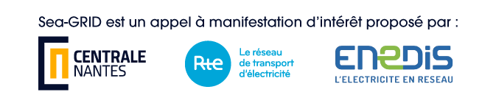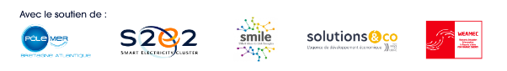

**Thème : Solutions innovantes pour répondre aux enjeux de sécurité et de surveillance maritime dans les parcs éoliens offshore**

**Intitulé du projet** *(3 lignes maximum, Arial 11)*

**Mots-clés**

**Exposé non confidentiel du projet ou de la solution** *(15 lignes maximum, Arial 11)*

*Nota :*

*Si le projet est sélectionné, ce texte sera utilisé à des fins de communication.*

**Responsable du projet et consortium éventuel**

**Responsable/porteur du projet :**

|  |  |
| --- | --- |
| Prénom, Nom |  |
| Fonction |  |
| Structure d’appartenance |  |
| Type de la structure |  |
| Adresse |  |
| Téléphone |  |
| Mail |  |

**En cas de consortium/regroupement :**

|  |  |  |  |
| --- | --- | --- | --- |
|  | **Nom de l’entité** | **Type**  (Groupe, PME, labo etc.) | **Prénom/Nom du responsable** |
| **Partenaire 1** |  |  |  |
| **Partenaire 2** |  |  |  |
| **Partenaire 3** |  |  |  |
| **…** |  |  |  |

**Objectifs et finalité du projet, marché ciblé, modèle économique** *(1 page maximum, Arial 11)*

**Utilisateurs finaux potentiels :**

**Positionnement concurrentiel, marchés :**

*Préciser si une étude de marché a été réalisée*

**Etat de l’art, verrous technologiques, enjeux, innovation, maturité***(2 pages maximum, Arial 11)*

1. Situer le projet par rapport à l'état actuel des connaissances technologiques et scientifiques, et le cadre réglementaire.
2. Préciser le caractère innovant du projet : Technologies/techniques et connaissances scientifiques essentielles au projet et leur disponibilité – Technologies/techniques recherchées et technologies/techniques développées spécifiquement dans le cadre du projet).
3. Préciser le niveau de maturité de la technologie ou de la solution.

**Faisabilité d’installation, de déploiement, d’exploitation ou d’utilisation ; viabilité, fiabilité, durabilité de la solution** *(1 page maximum)*

**Retombées environnementales, économiques, industrielles, technologiques, scientifiques, d’acceptabilité et autres effets positifs induits** *(1 page maximum)*

*(Réduction/atténuation des impacts des activités humaines, économies réalisées, nombre d’emplois maintenus ou créés pendant la durée du projet et à la mise sur le marché, enjeu stratégique pour l’entreprise, valorisation attendue en termes de brevets, publications scientifiques, etc.).*

**Calendrier du projet**

**Date de début :**

**Date de fin :**

**Durée du projet (en mois) :**

**Etapes intermédiaires éventuelles et leurs durées estimées entre la fin du projet et la mise sur le marché, dont tests/démonstrateurs envisagés si applicable :**

**Date de mise sur le marché visée :**

**Budget**

Montants HT/estimations des budgets des partenaires prévus pour le projet (le cas échéant) :

|  |  |  |  |
| --- | --- | --- | --- |
| **Nom du partenaire** | **Budget HT** | **Lieu de réalisation des travaux** *(département & ville)* | |
|
|  |  |  |  |
|  |  |  |  |
|  |  |  |  |
|  |  |  |  |
|  |  |  |  |
|  |  |  |  |

Avez-vous déjà obtenu des financements **publics** pour ce projet ? Si oui, type et origine.

Avez-vous déjà obtenu des financements **privés** pour ce projet ? Si oui, type et origine.

**Attente(s) vis-à-vis des promoteurs de l’AMI (***Case(s) à cocher)*

Présentation de la solution lors d’une session dédiée du salon SEANERGY à Nantes (19-20 mai 2026).

Dotation pouvant aller jusqu’à 100 000 € si la solution est validée par Ailes Marines.

Examen technique et étude de faisabilité de la solution par des experts du groupe Iberdrola en vue de qualifier, le cas échéant, la solution.

Possibilité de tester la solution au sein du parc éolien offshore au large de la Baie de Saint-Brieuc. Et intégration potentielle des solutions gagnantes dans le parc éolien offshore de Saint-Brieuc et d'autres parcs éoliens offshore construits par Iberdrola en Europe et à l'étranger.

Soutien du groupe Iberdrola à la structuration du projet.

Autre(s) :